Муниципальное автономное дошкольное образовательное учреждение детский сад комбинированного вида «Югорка»

Подготовил: воспитатель

МАДОУ ДСКВ «Югорка»

Каминская Ксения Александровна

Сценарий совместного спортивного развлечения
с родителями к празднику 23 февраля
для детей старшей группы
Цель: Расширять представления детей о празднике, посвящённом Дню
Защитника Отечества; Создавать праздничное настроение у детей и
взрослых.
Задачи: Обучающая - Воспитывать чувство товарищества, взаимовыручки,
целеустремлённости.
Закрепляющая – Развивать физические качества: силу, ловкость,
быстроту реакции, творческие способности.
Воспитывающая - Воспитывать чувство патриотизма, любовь и
уважение к защитникам Родины. Помочь в создании
гармоничного общения между родителями и детьми.

Ход праздника:
Зал празднично украшен. Под марш в зал входят дети.
Вед: 23 февраля вся наша страна отмечает праздник – День
Защитников Отечества.
1 реб: Здравствуй праздник, здравствуй праздник,
Праздник мальчиков и пап!
Всех военных поздравляет
Наш любимый детский сад!
2 реб: Ещё снежок по-зимнему искрится,
Ещё всё также резок скрип саней,
Но с каждым утром песенка синицы
Становится нежнее и длинней.
3 реб: Нас солнца луч смешит и дразнит,
Нам нынче весело с утра.
Зима нам дарит звонкий праздник,
Какой же праздник, детвора?
Все: Праздник всех Солдатов наших –
День защитников отважных!
Дети исполняют песню «Наша Армия» + хор

Затем проходят на места.
Вед1: Велика и богата Россия. Все может родная земля напоить парным молоком, накормить теплым хлебом. И только защитить себя она не может. Ребята, а кто может и должен защищать Родину? …( ответы детей).
Вед 2: Защитник Отечества должен обладать мужеством, смелостью, выносливостью и смекалкой. Именно эти качества пригодятся нам сегодня в соревнованиях. Сегодня рядом с нами смелые, бодрые Папы, готовые принять участие в нашем празднике.
Вед1: Давайте все дружно поприветствуем друг друга – похлопаем громко в ладоши.

Заведующий Детского сада зачитывает приказ.

ПРИКАЗ:
В связи с празднованием Дня защитника Отечества приказываю:
1. Провести весёлые соревнования, в которых примут участие
воспитанники группы «Ручеек», а также их папы.
2. Разделить весёлую армию на две команды – команду зеленых и
команду желтых.
3. Вручить командам знаки их отличия.
4. Провести соревнования на высоком уровне.
Соревнования приказываю считать открытыми! (все аплодируют)
Вед 2: Начинаем наше построение! Предлагаю Папам построиться в две шеренги.
Команды, равняйсь! Смирно! Прошу командам представиться!
Команда Зелёных Звёзд, ваш девиз!

Команда «Зеленых» произносит девиз: «Не ныть, не плакать по углам, Беду и радость пополам!»
Вед1: Команда Жёлтых звёзд, ваш девиз!
Команда «Жёлтых» произносит девиз: «Когда мы едины –
Мы непобедимы!
Вед 2: Команды готовы, капитаны на месте. Нам нужна разминка.
Приглашаю всех на зарядку! Друг за другом шагом марш!
Под муз. сопровождение выполняется комплекс зарядки

Вед 1: Молодцы, разминка закончена. Наши соревнования
можно начинать. Прошу подарить аплодисменты членам нашего
жюри (жюри – присутствующие 2-3 мамы)
(все аплодируют), которое будет оценивать вашу победу.
За каждую победу в конкурсе команды будут получать по Звезде. В конце игры мы подведём итоги соревнований. Итак - первое соревнование.

1-е соревнование: Игра « Парад, разведчики, засада»
Вед 1: При слове « Парад» - маршируют на месте,
при слове «Разведчики» - крадутся на месте,
при слове «Засада» - приседают.
Ход игры: Ведущий быстро в разнобой произносит команды: «Парад»,
«Разведчики», «Засада».

Вед 2: Команды, действительно, внимательны и ловки. Переходим к следующему заданию. Прошу капитанов начинать первыми.

2-е соревнование: Игра - эстафета «Саперы»

Ход игры – эстафеты: папы, берут корзины и встают на напротив команд.
. Одна команда выбирает и приносит кубики, другая
– мячи, проползают по туннелю, забрасывают в корзину и возвращаются к команде, передают эстафету.
Кто правильнее и быстрее.

Вед 1:
Молодцы, с этим заданием справились. А сейчас приступим к следующему соревнованию. Чтоб врага застать врасплох - применяй смекалку, И не лишней будет здесь спортивная закалка.

3-е соревнование: Конкурс для пап «Кто больше раз поднимет «гирю»

Ход конкурса: Ведущая просит сначала Пап одной команды взять на руки
своих детей (представить, что это гири), и под счёт другой команды
всем вместе выполнить приседание с ребёнком на руках. Затем
аналогичное задание выполняет вторая команда, а первая – считает.
Побеждает команда, выполнившая упражнение больше раз.

Вед 2: Пока наше жюри подводит итоги первых 3 соревнований, дорогие наши гости, примите музыкальное поздравление от наши девочек.

Девочки исполняют танец «Пацаны в строю стоят»

Вед 1: Спасибо нашим девочкам,
Прошу жюри объявить итоги после 3 эстафет
(жюри объявляет итоги)
С таким результатом мы продвигаемся дальше. Представьте, что
Завязался неравный бой, и вы несёте потери. Задача – перенести
раненого с место боя. Сегодня - это дети.

4-е соревнование: Эстафета «Перенеси раненого»
Ход эстафеты: По двое Пап в команде берут покрывало, поперёк которого
ложится «раненый». Переносят «раненого» до определённого указателя,
возвращаются обратно за другим «раненым». И так до последнего в
команде. Кто быстрее и аккуратнее. Папы в команде могут меняться.

Вед 2: Какие молодцы! Да, как говорят, сам погибай, а товарища выручай! Посмотрите, к нам приближается Конная дивизия.
Мы переходим к следующей эстафете. Задача - доставить эти конверты в Главштаб в ценности и сохранности.

5-е соревнование: Конкурс – эстафета «Лихие наездники»

Ход эстафеты: Первые в команде бегут на коне (Лошадка на палочке), обскакивая препятствия (кегли), возвращаются и передают эстафету дальше. По окончанию эстафеты Капитан быстро поднимает вверх конверт.

Вед 1: Стоп, игра! Как дружно и слаженно играют команды. Самое время сделать перерыв и отдохнуть. Прошу команды прийти на места отдыха. У нас музыкальная пауза.

Выходят девочки:
Мой любимый, добрый папа
С 23 Февраля,
Ты самый лучший во всем мире,
Папа, я люблю тебя!
Ты всегда нас защищаешь,
Не боишься ничего.
Все проблемы ты решаешь,
Быстро, смело, раз и все.
Ты самый сильный, самый мудрый,
Ты мужчина на ура!
И когда бывает трудно,
Знай, что рядом я всегда!
Песня «Папа» исполняют девочки

Вед 2: Спасибо будущим защитникам. Скажите ребята, ваши Папы всё знают об Армии? (ответ детей) Они сильные? (ответ детей) А вы видели как в Армии проходят спец. Подготовку? Предлагаю посмотреть. Прошу капитанов выйти в центр для проведения следующего конкурсного задания. 1игрок – отгадывает 3 загадки; 2 – прыгает на прыгалке; 3 – отжимается 10 раз; 4 – надувает шарик до момента, когда он лопнет. А мы болеем за своих. Вы готовы? Итак, внимание!

6-е соревнование: Конкурс «Спец. подготовка»
Ведущий загадывает загадки поочерёдно для каждого Капитана.
Далее по заданию.

1. Без разгона ввысь взлетает, Стрекозу напоминает.
Отправляется в полет наш Российский….(вертолет)

2. Под водой железный кит. Днем и ночью кит не спит.
Днем и ночью под водой охраняет наш покой. (подводная лодка)

3. Говорят, что я – ручная. Почему, сама не знаю.
У меня характер колкий, помни враг мои осколки. ( граната)

4. Тучек нет, на горизонте, но раскрылся в небе зонтик.
Через несколько минут опустился …(парашют)

5. Ползет черепаха - стальная рубаха,
Враг – в овраг, и она там где враг. (танк)

6. Грянул гром, веселый гром, засверкало все кругом,
Рвутся в небо неустанно разноцветные фонтаны,
Брызги света всюду льют, это праздничный ….(салют)

Вед 2: Молодцы! Отлично справились Капитаны, и принесли своим командам по Звезде. У нас впереди остался последний, завершающий этап наших соревнований. И сейчас проведем наглядный урок – Кто у нас самый лучший танцор.

7-е соревнование: Эстафета «Танцоры папы» (яблочко)

Вед 1: Очень дружно вы играли и заданья выполняли.
Пора и Звёздочки нам подсчитать, Победителей узнать.
Слово предоставляется жюри.
Ведущая просит команды построится на стартовой линии для
награждения.
Под торжественное музыкальное сопровождение проводится
награждение детей и родителей.

Вед 2: Вот и подошел к концу наш праздник. Сегодня мы убедились, что у нас подрастает достойное поколение защитников Отечества. А это значит, что у нас будет, кому защищать нашу Родину.

Вед 1: Мы поздравляем еще раз всех с Днем защитника Отечества, желаем здоровья и счастья. И пусть небо над Россией и всем миром всегда будет только голубым!

Под музыкальное сопровождение присутствующие покидают
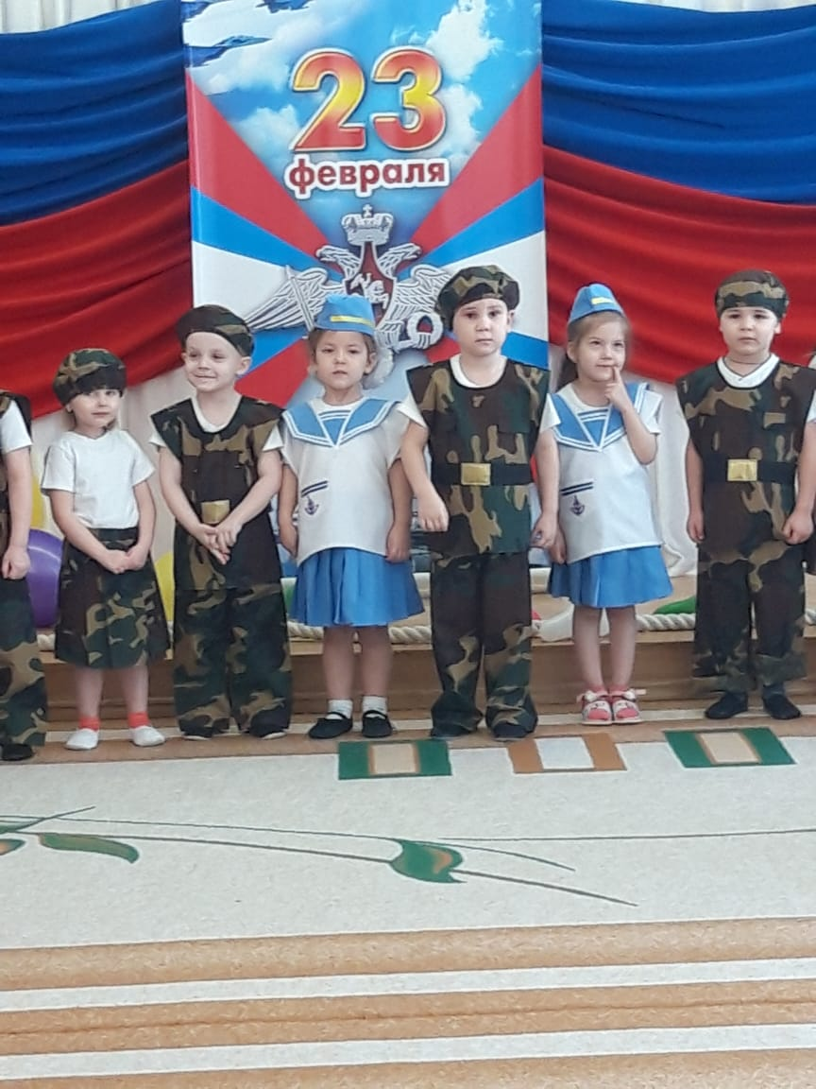
музыкальный зал.
